Imagen N° 2: Organizaciones sociales en el barrio N°1
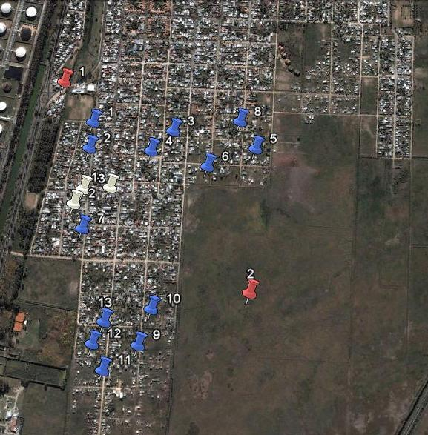
Referencias de la imagen, según el color:
Rojo
- Curva
- campo

Blanco (organizaciones estatales)
- Unidad Sanitaria
- Jardín
- Escuela

Azul (organizaciones de carácter público – no estatal)
1– club
2- guardería
3-Centro barrial
4- Iglesia evangélica
5- Iglesia católica
6- Escuela católica
7- Club 2
8- Comedor 1
9- Comedor 2
10- Ropero comunitario
11- Comedor 3
12- Comedor 4

